生命如此美麗-在逆境中安頓身心
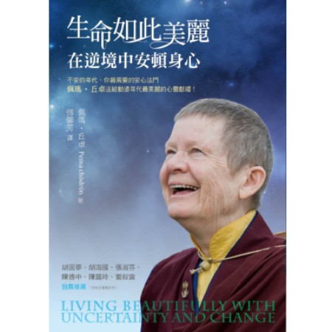

世事瞬息萬變 時局動盪不安
一套安頓身心的簡易法門 是你我內心的渴望
本書正是此刻你我最需要的「安心祕笈」
★西方最具影響力的比丘尼作家佩瑪‧丘卓，著作暢銷全球，擅長以生活化的語言，提供現代人立斷煩惱的解脫道！
★亞馬遜網站五顆星評價，銷量直逼《達賴喇嘛人生智慧》與作者的經典《當生命陷落時》！
這是個不安的年代。政治、經濟屢現變局，人們迷惘掙扎。為求安頓，人總是尋求解答和確定感。但佩瑪‧丘卓指出，依附慣有的思維來應對變動，反易加劇對立與不安。《生命如此美麗》書中，佩瑪再次融合藏密的立斷智慧與西方心理學的詮釋技法，闡明在動盪年代中安頓身心的法門。
佩瑪開示了傳統佛教的「三律儀」（Three Vows），亦即人人皆可立下的三個誓願，藉以學習「不傷害」、「守護彼此」、「如實擁抱世界」的智慧。她以一貫的溫柔筆觸講解三律儀的精髓，並提出具體修行方法，任何人隨時隨地都可依循。
生命就像危機四伏的湍流，這三個誓願使我們不被舊有模式綑綁，勇於直接踏入急流，全然無懼地安住當下，並會使我們自然而然地渴望幫助別人，給予關懷支持。一如佩瑪所說：「三律儀是幫助我們踏入無依無恃之境的強大支柱，踏上這旅程是為了自己、我們所愛的人、我們的敵人，以及所有的人。」
在變動不居的世上，我們不能再當獨行俠，而應協助彼此安住在急流中央。這正是生命如此美好的真義。
。。。。。。。。。。。。。。。。。。。。。。。。。
佩瑪‧丘卓的開示，向來不僅以佛教徒為對象，她一直在召喚著所有的心靈勇士！──雷叔雲（心靈、宗教類書籍翻譯人）
佩瑪‧丘卓應用佛法的智慧來擺脫根深柢固的習性反應。她對人類的艱困處境所懷的慈悲心，以及對自身挫敗所持的坦誠態度，令人讚佩──《出版人週刊》(Publishers Weekly)
我喜愛她寫的所有東西。就算是一直傳達同樣的訊息，她永遠都能找到新鮮的方式將之表達。我的生命因她而更美好了。 ──By Irma Vazquez
老實說，我不時為了即將面對的未知感到焦慮，而這本是我所讀過，最能幫助我解除憂慮、看見新視野的書。我「強烈地」向每一個想要放鬆釋懷，想要安然於變動處境的人推薦此書。 ──By Mars
佩瑪‧丘卓的著作，對無數試圖在這個亂世中為自己的存有尋找依恃的人，很有幫助。──By Bill Moyers

生命書寫：一趟自我療癒之旅
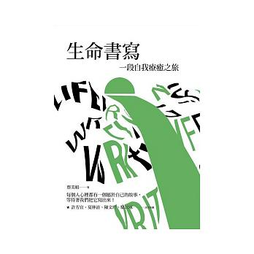
作者： 蔡美娟
出版社：心靈工坊
出版日期：2012/01/10
語言：繁體中文

內容簡介
自我探索，是一場向內出發的英雄之旅；
而流淚之處，往往也是心所在的地方。
我們的生命是由許多許多故事交織而成。每個人身上都有豐富的故事，都有許多美好的素材，不論是快樂的、悲傷的、痛苦的，它們隱隱藏於我們的心裡、感受情緒或身體上，深刻地影響我們面對世界和自己的態度。
書寫就跟和禪坐一樣，可以達到自我觀照及心思沉澱的效果，亦對整理思維和安定情緒有莫大幫助。更重要的是，書寫，除了抒發情感，也是與自我對話、探究內心世界的路徑；書寫自療是一段回顧生命的旅程，藉由書寫自己的故事，不但能深刻了解自己的生命軌跡，也能從困惑、懷疑與痛苦中汲取力量並轉化。當我們願意與傷痕對話，相信內在更高智慧的指引，並勇敢地正視過往的夢魘，將會更清楚看見這些傷痛背後的禮物與恩賜；當我們進一步承諾，扛下創造的責任，將會發現激發出的力量有多麼驚人。
就從此刻開始吧！安靜而誠實地坐下來，書寫屬於你的生命故事，以你的筆和勇氣，展開一段美麗而深刻的內在英雄之旅！
作者簡介
蔡美娟
台南市出生，目前居住台北市。政大廣告系、輔大心理所畢，曾任報社記者，諮商心理師考試合格。
小時候不喜歡自我介紹，因為覺得自己的名字太「菜市場」，姓氏則是很容易就被和食物連想在一起。國高中時代一直很想幫自己換一個像瓊瑤小說女主角那樣不食人間煙火的名字，但終究是一山還有一山高，怎麼換都覺得應該還有更好的名字才對。蹉跎至今，我還是叫著這個爸爸從我出生那年最火紅的連續劇中借用來的女主角名字，但我很慶幸我比那個女主角幸福很多很多，所以我想最厲害的還是我爸爸。
大家好，我是蔡美娟，很感謝你喜歡這本書。

為夢想跌倒，痛也值得！
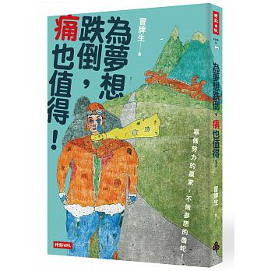
作者： 冒牌生
出版社：時報出版
出版日期：2014/09/15
語言：繁體中文
內容簡介
誰的人生不是充滿遺憾，關鍵在於你怎麼面對它。
有一個人，從還是小男孩的時候就懷著作家夢，在數不盡的訕笑與冷言冷語中悄悄前行，安靜又堅持，不間斷的寫下去。父母不支持，朋友不看好，工作要辛苦兼顧，生活要努力維持，沒人能保證成功。
如今，這已是他的第三本書，68 萬粉絲傾力支持。
沒有誰比他更能告訴你，如何用學習來滿足野心，用努力來補足才華。
你以為你很孤單，夢想沒人支持，碰到挫折走不過去，付出的努力都沒有報償？只是，你做了什麼努力來讓別人願意支持你？你遇到的挫折是否真讓你的熱情變得不堪一擊？你是否計較人生的輸贏更勝過你改變自我的決心？
不起身改變，夢想永遠都只是幻想。別再猶疑害怕，因為，為夢想跌倒，痛也值得！
2012 年，冒牌生出版第一本書，旋即登上各大書店排行榜，攻占暢銷榜長達 18 週。隔年 7 月，出版第二本書，同樣熱銷。
就在人生一帆風順之際，他卻爆發了「粉絲團事件」──圖文未註明出處──網友謾罵排山倒海而來，禁不住壓力的他宣布關閉粉絲團。
那段時間，他承受各大媒體質疑、鄉民批判、親友關切，快速成名也讓他付出慘痛代價。外人看他一路風光：出國留學、網路名人、暢銷書作家……殊不知他在外求學承受異樣眼光，網路經營比別人花更多時間，出書前更曾不斷遭到各家出版社退稿。雖然也曾沮喪，但他從來正面看待。
褪去「海賊王」的光環與包袱，這一次，冒牌生決定好好談談當時的心路歷程，以及不同時期的挫敗帶給他的成長。

你要如何衡量你的人生？哈佛商學院最重要的一堂課How Will You Measure Your Life？
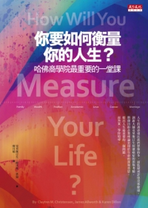
作者：克雷頓．克里斯汀生、詹姆斯．歐沃斯、凱倫．狄倫
原文作者：Clayton M. Christensen, James Allworth & Karen Dillon
譯者：廖月娟
出版社：天下文化
出版日期：2012年08月08日
語言：繁體中文 ISBN：9789862169933
裝訂：平裝

內容簡介

生命教育領域：哲學人生
克里斯汀生教授花了幾十年的時間才徹底了解他的人生，並分享自己曾嚮往成為《華爾街日報》編輯、被自己創設的公司開除、發現對教學的熱情、以及教養孩子等歷程，如何交叉運用審慎策略和應變策略來因應人生的突發狀況。 人生有很多問題既複雜且困難，每個人的際遇也都不同，你必須自己努力去尋找答案。

人生的誘惑遠比我們想像的多，而監獄或許也沒那麼遠，
創新大師克里斯汀生經歷癌症、心臟病，以及中風的煎熬考驗，
提出最重要的人生三問：
如何從工作中得到快樂？
如何擁有美好的家人、朋友關係？
如何堅持原則正直一生？
他將傑出的企業理論套用於生命的深刻省思，
而答案，等你追尋。
也許，這本書將改變你的人生選擇。
2010年春，創新大師克里斯汀生教授對哈佛商學院畢業班發表一場極具影響力的演說，他舉出一些哈佛商學院同班同學的例子，許多人絕非在畢業時即刻意計劃要跟配偶離婚、跟小孩疏離，甚至鬧出醜聞、犯罪入獄，為何追求成就的人常常掉入引發不幸的陷阱？他們的人生策略究竟出了什麼問題？
最誠懇的剖析
這場演說之所以引起廣大迴響，不單是深刻啟發了人們對生命中重要問題的思考，更由於克里斯汀生教授當時遭逢人生重大的試煉──他罹患了奪走父親性命的同一種淋巴癌，正在忍受化學治療的煎熬。與疾病奮戰中，他反覆思索自己的人生是否過得有意義，並終於了解「上帝衡量我的人生，不是用金錢，而是我可以幫助多少人，變成更好的人」。
最迫切的忠告
在這本突破性的新作中，他希望每個人都要能回答自己三個重要問題：
1.如何使工作生涯成功、快樂？
2.如何讓自己與配偶、兒女、朋友的關係成為快樂的泉源？
3.如何堅守原則以免除牢獄之災？
人生有很多問題既複雜且困難，每個人的際遇也都不同，你必須自己努力去尋找答案。
最真摰的回顧
克里斯汀生教授花了幾十年的時間才徹底了解他的人生，並分享自己曾嚮往成為《華爾街日報》編輯、被自己創設的公司開除、發現對教學的熱情、以及教養孩子等歷程，如何交叉運用審慎策略和應變策略來因應人生的突發狀況。
他發現，哈佛商學院課堂中教導的理論，不僅能解釋企業問題，也能拿來管理並預測自己的人生。這本充滿啟示與智慧的書，將幫助你了解，如何依心目中的優先順序，調配行動、時間、及資源，以管理好人際關係，甚至改善教養方式，並果決地回答：「你要如何衡量你的人生」，進而找到人生的意義與幸福。
這是第一本將企業管理的研究成果套用在人生規劃上的書，
神奇地將商管書與勵志書結合於一體，
你將看到，當彼得．杜拉克遇上米奇．艾爾邦時釋放出的燦爛火花。
原文書網站：www.measureyourlife.com
(來源：http://www.books.com.tw/exep/prod/booksfile.php?item=0010552634)

脆弱的力量
Daring Greatly: How the Courage to Be Vulnerable Transforms the Way We Live, Love, Parent, and Lead
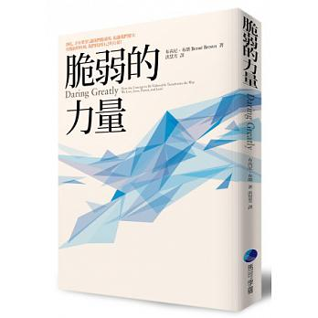
作者： 布芮尼．布朗
原文作者：Brené Brown
譯者：洪慧芳
出版社：馬可孛羅
出版日期：2013/09/28
語言：繁體中文
內容簡介
TED最受歡迎講者，《休士頓女性雜誌》指名最具影響力女性
歐普拉、CNN、ABC、NBC、美國公共電視網、華盛頓郵報、紐約時報指定專訪
布芮尼．布朗博士（Brené Brown Ph. D.）創造千萬共鳴的全球暢銷著作！
★金石堂年度「10大影響力好書」
★榮登誠品、博客來、金石堂暢銷榜
★《商業周刊》1348期書摘介紹
★《Cheers快樂工作人雜誌》10月號作者越洋專訪
★TED演講全球點閱率前五大，超過千萬人次觀看
★蟬聯紐約時報暢銷榜超過18週
★全球熱銷26國版權
★勇奪2013年「美好人生書獎」
★《讓天賦自由》肯.羅賓森，《過得還不錯的一年》葛瑞琴.魯賓聯袂強推！
每天問自己三個問題：
生涯遭逢瓶頸、創新可能失敗，令你不敢冒險突破舒適圈嗎？
社會瀰漫批判，教育缺乏對話，人際充滿比較，讓你更加冷漠自保嗎？
明知全心投入不保證會有所回報，所以你從不給自己一次機會嗎？
成功者勇於追求不確定的冒險與夢想，內心必定承受不為人知的不安與脆弱
這本書點醒我們：「掙扎，才有希望；讓我們脆弱的，也讓我們偉大！」
在脆弱的時刻，我們找到自己的力量！
《脆弱的力量》是世界知名情感與同理心專家布芮尼．布朗博士的全球暢銷著作。本書強調「脆弱」是人的本質，是所有創造力和情感的核心，也是人性最強大的力量。展現脆弱真實的一面，真誠面對自己很害怕的部分，反而一再提升我們人際、情感、求學、職場和教養的能量。
「脆弱」，是面對冒險和不確定時，產生的深刻恐懼和不安全感。當我們因為害怕脆弱、害怕丟臉、害怕失敗而退縮，我們也犧牲自信參與世界的機會，同時放棄自己得天獨厚的才能。
「脆弱」不是軟弱，不是輸的感覺，更不是毫無保留──沒有走過脆弱，不可能獲得真正的勇敢。當我們願意在生命每個當下直視脆弱，同時也撬開了自信、喜樂、創造力與一切可能性。
如果我們真的想要展現脆弱，別讓自己成為最大的批評者。站出去，讓大家都看見真正的你！《脆弱的力量》將讓你以嶄新的視野看待生命，幫助你每一天克服瓶頸，自我不再受限。
本書能夠全面扭轉你的人生：
──如果我們想重新點燃生命的熱情和使命感，就必須學習如何擁抱脆弱
──既然無法逃避脆弱，我們又該如何因應？
──展現脆弱的力量之前，如何先克服自卑？
──脆弱如何化解感情、家庭與校園中的困境？
──如何運用脆弱激發職場中的領導力？釋放創造力？
──在鼓吹強勢的文化中，如何教養下一代脆弱的力量？
搜尋關鍵字：「脆弱的力量」
你將可以看到作者激勵人心的TED演講：
www.ted.com/talks/lang/zh-tw/brene_brown_on_vulnerability.html
以及所有發揮「脆弱的力量」的人生進階者的經驗分享
脆弱的力量粉絲專頁：www.facebook.com/daringreatly

練習心平靜：收拾好心靈包袱，你將事事順心！
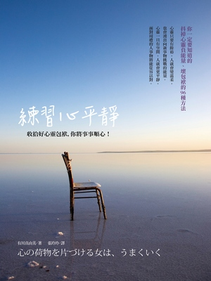
作者：有川真由美
譯者：張玲玲
出版日： 2014/10/01
出版社： 遠流出版
內容簡介
你一定要知道的

抖掉心靈負能量、壞包袱的96種方法

心靈只要有餘裕，人就會變溫柔，也會湧出向新事物挑戰的能量。

心靈一旦有空間，人就會更平靜，面對周遭的人事物將能從容以對。

★★★

你的心靈就是一個行李箱，請練習整理出空間，把好的能量放進去，好好的面對未來！

你的心裡是否有時會堆積著令你討厭的事情，如後悔、不安、虛榮、嫉妒、傷心、無法寬恕他人……等負面的情緒？

日積月累之下，成了心靈包袱，你可能無法集中注意力，泛起疲倦感，做什麼都提不起勁，沒有自信，消極，不自覺想避開社交活動……那表示你的心靈容量已經超載了。

此時，你要收拾心靈包袱，就像整理東西一樣，先區分「該保留」與「該捨棄」的東西，然後徹底捨棄不必要的念頭、情緒及行為，一旦清理了這些包袱，能量就會源源而來。

本書非常切實而精準的針對人們不自覺受到種種負面情緒占滿心靈時，提供洞察與整理之道，教你看到心靈何時會湧現能量、可以把這些能量運用在何處，即使碰到困難，也可以立即調整心態，順勢而為。讓你可以一邊整理心靈包袱，一邊儲蓄能量、運用能量……。一旦心靈的新陳代謝良好，感應幸福的能力就會提高，你的生活將會變得更美好。

★★★

在這個紛擾的新時代裡，資訊龐雜，各種正反面聲音都有，你的生活裡是否充斥各種論述、情緒化的傾訴、抱怨……而「心時代」的人們開始學習聆聽內心聲音，你是否愈聽愈亂，愈聽心愈慌？
《練習不生氣》作者有川真由美這回帶領讀者穿透外在雜音，梳理內在心聲，練習心平靜。
從內心出發，兼具無形的思緒清理與實用的生活建議──
1. 作者先帶領讀者釐清當人處於什麼樣的狀態下，容易在不自覺中累積心靈包袱。
2. 隨即陪伴讀者一一梳理自己真正想要的是什麼，唯有認清這一點，方能懂得捨棄「看似重要、其實自己一點都不需要」的東西。
3. 接著，告訴讀者如何創造心靈餘裕，為自己的心騰出空間給幸福。
4. 然後，為那些心靈包袱過於沉重的人們，作者一一針對「罪惡感」、「孤獨」、「虛榮心」、「有氣無力」、「自卑感」、「後悔」、「空虛」、「悲傷」等提出19種清理之道。
5. 最後，以11種簡單的生活小習慣，告訴讀者清理心靈包袱一點都不困難。

